**2021年湖北省宜昌市初中学业水平考试化学试题**

**可能用到的相对原子质量：H~1 C~12 N~14 O~16 Mg-24 S-32 Cl~35.5 Ca~40 Fe~56 Zn~65**

**一、选择题**

1. 下列属于化学变化的是

A. 蜡烛液凝固 B. 肥皂泡破裂 C. 湿衣服晒干 D. 天然气燃烧

2. “减污降碳，保卫蓝天”，校园内下列做法不符合这一主题的是

A. 网上祭英烈 B. 循环用教材 C. 集中烧落叶 D. 分类放垃圾

3. 袁隆平院士研究的杂交水稻解决了中国人的吃饭问题。由稻谷加工成的大米富含的基本营养素是

A. 蛋白质 B. 糖类 C. 油脂 D. 维生素

4. 以下图标适合张贴在公共水龙头旁的是

A.  B. 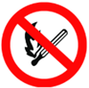 C.  D. 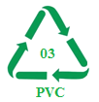

5. 下列净水操作中，单一操作净化程度最高的是（　　）

A. 吸附 B. 沉淀 C. 蒸馏 D. 过滤

6. 下列属于合成纤维的是

A. 羊毛 B. 棉花 C. 尼龙 D. 蚕丝

7. 下列物质加入水中搅拌，温度明显降低的是

A. 硝酸铵 B. 生石灰 C. 浓硫酸 D. 氢氧化钠

8. 碳单质的性质与用途对应关系错误的是

A. 石墨导电性好可作电池电极 B. 活性炭吸附性强可作冰箱除味剂

C. 金刚石硬度大可制作铅笔芯 D. 炭黑常温化学性质稳定可制墨汁

9. 复合肥料KNO3中氮元素的化合价是

A. -3 B. -2 C. +4 D. +5

10. 下列物质含有氢分子的是（ ）

A. H2 B. H2O2 C. H2CO3 D. H2O

11. 通过下列三个实验，探究X、Y、Z三种金属的活动性顺序：→不反应、 、→不反应，则X、Y和Z的金属活动性由强到弱和（H）的位置顺序正确的是

A. Y（H）XZ B. Y（H）ZX C. YX（H）Z D. YZ（H）X

12. 如图是在密闭容器中某化学反应的微观示意图，图中“学科网(www.zxxk.com)--教育资源门户，提供试卷、教案、课件、论文、素材以及各类教学资源下载，还有大量而丰富的教学相关资讯！”“学科网(www.zxxk.com)--教育资源门户，提供试卷、教案、课件、论文、素材以及各类教学资源下载，还有大量而丰富的教学相关资讯！”和“学科网(www.zxxk.com)--教育资源门户，提供试卷、教案、课件、论文、素材以及各类教学资源下载，还有大量而丰富的教学相关资讯！”分别表示不同元素的原子。下列说法错误的是

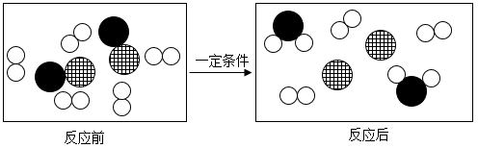

A. 反应物和生成物中可能都含有氧化物 B. 反应前有两种物质，反应后有三种物质

C. 该反应不属于化合反应，属于置换反应 D. 反应物和生成物中含有同种物质的分子

13. 如图是甲、乙、丙三种固体物质的溶解度曲线（变温时不考虑溶剂蒸发），下列说法错误的是

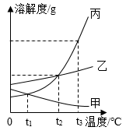

A. t1℃时，甲、丙的饱和溶液，溶剂质量可能相等

B. t3℃时，等质量的甲、乙、丙的溶液，溶质的质量可能相等

C. 将t3℃时甲、乙、丙的混合溶液降温至t1℃，析出的固体中可能只有乙

D. 将t1℃时乙、丙的饱和溶液升温至t2℃，两种溶液中溶质的质量分数可能相等

14. 下列实验设计能达到实验目的的是

|  |  |  |  |  |
| --- | --- | --- | --- | --- |
| 选项 | A | B | C | D |
| 实验设计 | 学科网(www.zxxk.com)--教育资源门户，提供试卷、教案、课件、论文、素材以及各类教学资源下载，还有大量而丰富的教学相关资讯！ | 学科网(www.zxxk.com)--教育资源门户，提供试卷、教案、课件、论文、素材以及各类教学资源下载，还有大量而丰富的教学相关资讯！ | 学科网(www.zxxk.com)--教育资源门户，提供试卷、教案、课件、论文、素材以及各类教学资源下载，还有大量而丰富的教学相关资讯！ | 学科网(www.zxxk.com)--教育资源门户，提供试卷、教案、课件、论文、素材以及各类教学资源下载，还有大量而丰富的教学相关资讯！ |
| 实验目的 | 探究碘的溶解性是否与溶剂种类有关 | 探究蜡烛中是否含有氧元素 | 探究可燃物燃烧是否需要氧气 | 探究二氧化碳能否与水反应 |

A. A B. B C. C D. D

15. 初中化学常见的物质和相互转化关系如图所示。图中“一”表示一种物质可以一步转化成另一种物质，表中的甲、乙、丙三种物质与图示关系不符的一组是

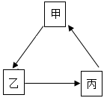

|  |  |  |  |
| --- | --- | --- | --- |
| 选项 | 甲 | 乙 | 丙 |
| A | H2O | O2 | CuO |
| B | C | CO2 | CO |
| C | CaCO3 | CaO | Ca(OH)2 |
| D | Cu | CuO | CuSO4 |

A. A B. B C. C D. D

**二、填空与简答题**

16. 用化学用语填空：

（1）氟元素______。

（2）2个铝原子______。

（3）葡萄糖（C6H12O6）在酶的催化作用下，与氧气反应可生成二氧化碳和水，该反应的化学方程式是______。

17. 化学发展史上，中国科学家取得了很多伟大成就。

（1）国际标准贡献者：张青莲教授主持测定了铟的相对原子质量的新值，被采用为国际新标准。铟元素的原子结构示意图和在周期表中信息如图所示。

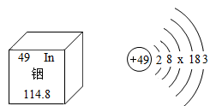

①图中x=______，铟原子形成的铟离子是______（填符号）。

②铟位于元素周期表中第______周期，相对原子质量______。

（2）磷的最早发现者：西汉刘安在《淮南子》中写到：“老槐生火，久血为磷。”描写的是磷自燃，请写出磷自燃的化学方程式______。

（3）制碱工业先驱者：侯德榜发明了“侯氏联合制碱法”，其中一个反应是将碳酸氢钠煅烧生成纯碱、二氧化碳和水，该反应化学方程式为______。

18. 氯化钠是食盐的主要成分。电影《闪闪红星》讲述了潘东子给山上红军送盐的故事。

（1）藏盐：潘东子将食盐水吸在棉衣内给红军送盐。每人每天约需3—5g食盐，假设潘东子的棉衣可吸1000g水配成的食盐水，则3℃时潘东子上山一次所携带的食盐，最多可以满足______名红军战士一天所需（3℃时，氯化钠的溶解度约为35.7g）。

（2）取盐：为取出食盐，潘东子将吸有食盐的棉衣放进水里，揉一揉，搓一提，其目的是______。然后，把得到的“水”倒进锅里煮干，这种获得食盐的方法是______。

19. 大量实验证明，化学反应符合质量守恒定律。

（1）如图是铁钉与硫酸铜溶液反应的实验。

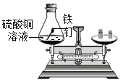

①反应一段时间，观察到的现象是______。

②该反应的化学方程式是______。

③溶液中减少的铜元素质量等于反应生成的______的质量。

（2）取足量的铁、锌，各加入相同质量相同溶质质量分数的稀盐酸，完全反应后，铁、锌均有剩余，下列说法正确的是______。

A生成氢气的质量相等B生成的氯化亚铁和氯化锌的质量相等

C参加反应的铁和锌的质量相等D参加反应的稀盐酸中HCl的质量相等

（3）经计算3g镁和100g质量分数7.3%的盐酸充分反应可生成氢气0.2g，但经实验测生成氢气的质量大于0.2g，则可能的原因是过量的镁与______发生反应。

20. 金属的利用和保护

（1）如图利用了铜的物理性质是______。

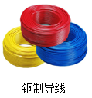

（2）如图说明铁具有______性。

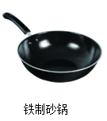

（3）工业上利用一氧化碳和氧化铁炼铁的化学方程式是______。

（4）如图是用三枚洁净无锈铁钉探究铁生锈条件的实验。只有甲中铁钉有明显锈迹。

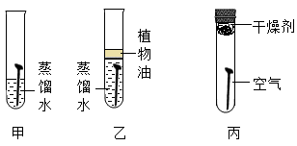

①实验乙中植物油的作用是______。

②由实验甲、丙可得出结论是______。

（5）宜昌三峡机场新国际航站楼钢网架建设中，使用了700多吨钢。

①酸雨会腐蚀钢网架，造成酸雨的主要物质是______。

A甲烷B二氧化硫C二氧化氮D一氧化碳

②钢网架防腐漆施工时规定，表面清理结束4—8小时内必须进行防腐底漆的喷涂，其原因是______。

**三、实验与探究题**

21. 探究氧气的实验室制取和性质。

(1)如图是硫在氧气中燃烧的实验。

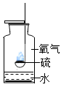

①观察到火焰的颜色是______。

②反应的化学方程式是______。

③当火焰变得微弱时，将燃烧匙进一步伸入瓶底，火焰又变旺，可得出氧气的一条物理性质是______。

(2)如图是实验室制取气体的部分装置。

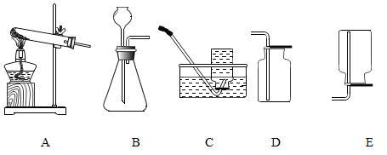

①实验室用高锰酸钾制氧气的化学方程式是______，选择的发生装置是______(填字母序号，下同)；还可用过氧化氢溶液和二氧化锰制氧气，选择的发生装置是______。

②可以选择装置C收集氧气，其原因是______。

③可见，选择气体的发生装置要依据反应物的状态和______，选择气体的收集装置要依据______。

22. 利用物质性质，开展物质鉴别。

活动探究一：现有一瓶蒸馏水和一瓶稀氯化钾溶液，设计实验进行鉴别。

|  |  |
| --- | --- |
| 实验操作 | 实验现象和结论 |
| 方法一：各取一滴滴在洁净的玻璃片上晾干 | 观察到______的是氯化钾溶液 |
| 方法二：各取少量于两支试管中，分别滴加少量硝酸银溶液。 | 观察到______的是蒸馏水 |

【实验分析】方法二中反应的化学方程式是______。

【方法感悟】鉴别物质时，要依据性质差异，选择恰当方法，产生不同现象，达成鉴别目的。

探究二：老师提供了五瓶无色溶液，分别是碳酸钠溶液、稀盐酸、氯化钾溶液、硫酸钠溶液和氢氧化钡溶液。为鉴别它们，同学们进行了如下探究：

【研究性质】五种溶液两两之间能否发生反应？请写出符合条件的化学方程式各一个：

（1）有沉淀生成______。

（2）有气体生成______。

【实验探究】他们将五瓶溶液分别编号为A、B、C、D、E，然后将B、C、D、E四种溶液分别取少量，并两两混合观察现象。

|  |  |  |  |
| --- | --- | --- | --- |
| 实验一 | 操作 | B、C混合 | D、E混合 |
| 现象 | 无明显现象 | 无明显现象 |
| 实验二 | 操作 | B、D混合 | C、E混合 |
| 现象 | 产生白色沉淀 | 无明显现象 |
| 实验三 | 操作 | B、E混合 | C、D混合 |
| 现象 |  | 无明显现象 |

【探究结论】

（1）通过实验一、实验二可以确定溶液A不可能是哪一种溶液？______（填溶液中的化学式，下同）。

（2）分析实验三中溶液B、E混合的可能现象，综合三个实验可以得出不同的结论。

①若B、E混合产生白色沉淀，则可推知下列三种溶液分别是A______；B______；C______。

②若B、E混合有气泡产生，则可推知五种溶液的组合是A______；B______；C______；D______；E______。

③若B、E混合无明显现象，则可推知五种溶液可能组合有______种。

**四、计算题**

23. 小华同学为测定某稀盐酸中溶质的质量分数，在烧杯里放入一定质量的大理石，然后分次加入该稀盐酸，充分反应后测得生成二氧化碳的质量如表所示（大理石中的杂质与反应）。

|  |  |  |
| --- | --- | --- |
| 加盐酸的次数 | 第一次 | 第二次 |
| 加盐酸的质量/g | 25 | 25 |
| 生成二氧化碳的质量/g | 2.2 | 1.1 |

（1）两次加稀盐酸后，生成二氧化碳的总质量是______g。

（2）该稀盐酸中溶质质量分数。